Описание маршрута

На автобусе Углич- Покровское доехать до д. Грибаново (это всего 4 км от города, поэтому с учащимися более старшего возраста можно пройти пешком). Прямо от остановки идет хорошая грунтовая дорога через р. Улейма мимо д.Курениново, пересекающаяся с дорогой от д. Селиваново. Это примерно 3 км. На этом маршруте красивые пейзажи, позволяющие насладиться природой. Также здесь, примерно через 1км от остановки, есть отличная поляна на берегу реки Улейма (место хорошо видно с дороги), где можно разбить лагерь для отдыха (проблем с дровами нет и можно организовать купание). Далее пройти около двух километров по дороге, идущей по красивейшему лесу, и перед вами открывается Архангельское.
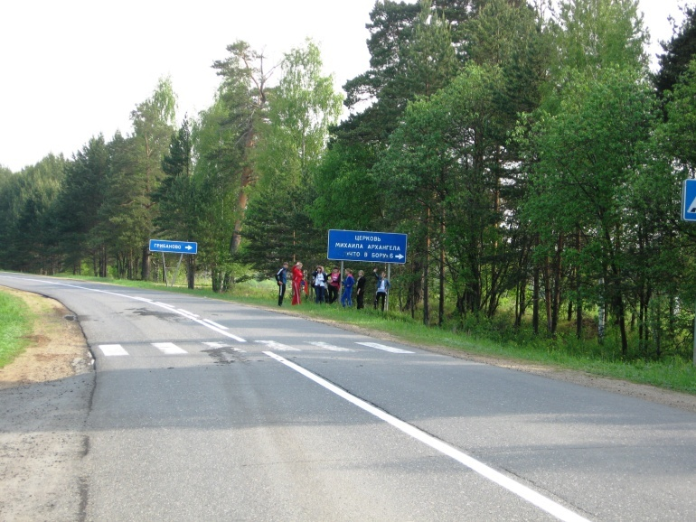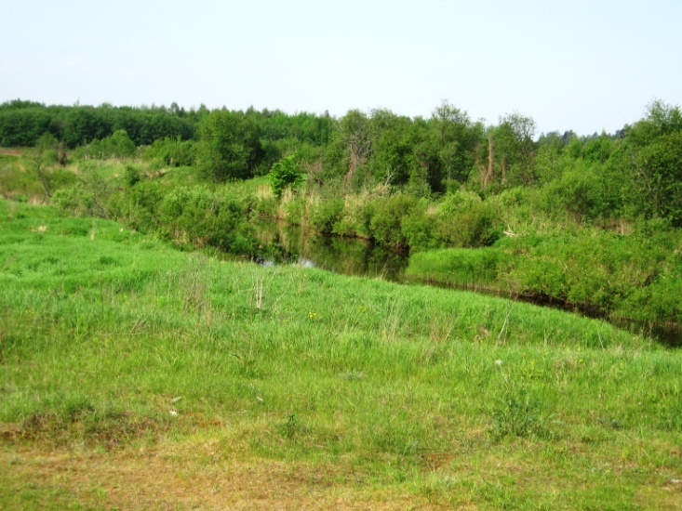

Краеведческий материал
Как такового села здесь нет. Но среди соснового бора стоит великолепный собор святого Михаила Архангела.
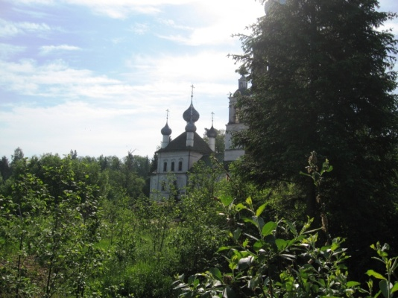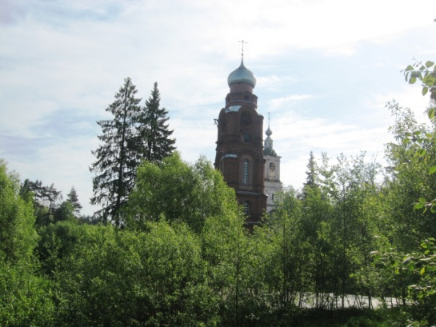
Двухэтажная Архангельская церковь увенчана пятью главами. Внутреннее убранство поражает необычностью фресок. Каждая из них имеет обрамление и надпись. Также есть здесь и копия картины Репина, иллюстрирующая христианскую легенду о Николае чудотворце, останавливающем руку палача. На своде храма выделяется отличная композиция, изображающая обрамленного в яркие одежды Архангела Михаила с копьем в руке. В церкви пышный трехъярусный иконостас и изящная люстра, зажигаемая лишь по праздникам. А увидеть все это можно, поднявшись по высокой лестнице крыльца, а потом пройдя в очень необычную дверь, что на втором этаже.
Заглянув в исторические справочники, узнаем, что в достаточно отдаленные времена здесь был основан Архангельский монастырь. Точное время его появления неизвестно, но в конце XV века монастырь уже существовал. В Смутное время, как и другие, он был разорен поляками, но возродился. В XVII веке в нем находились церкви Рождества Богородицы и Михаила Архангела. Все постройки были деревянные. В 1663 г. монастырь как несостоятельный был приписан к угличскому Воскресенскому и в этом статусе оставался вплоть до 1764 г., когда обе обители были ликвидированы. С тех пор берет начало сельский приход Михаила Архангела.
В 1787 г. вместо прежних деревянных храмов прихожане построили новый каменный храм, доселе украшающий пейзаж этих чудных мест. Исследователь архитектуры не найдет в церкви ничего исключительного – обычный двухэтажный храм с пятью главами, трапезной, каких много не только в округе Угличе, но и в центре России. Но как строителям удалось соотнести его с данным местом! Чудная простота побеленной кладки, незамысловатых архитектурных деталей так вяжется с окружающими соснами, лесной полянкой и удаленностью не только от шума машин, но и от окрестных деревень. Находясь здесь, будто попадаешь в другой мир.
Рядом с церковью стоит колокольня из красного кирпича. Она была выстроена во времена путешествия по угличским местам императрицы Екатерины II.
В этих местах жива память трагичных событий Смутного времени, отделенных от нас покровом четырех веков. Цела могила 40 иноков и 300 крестьян, павших при взятии монастыря в 1609 г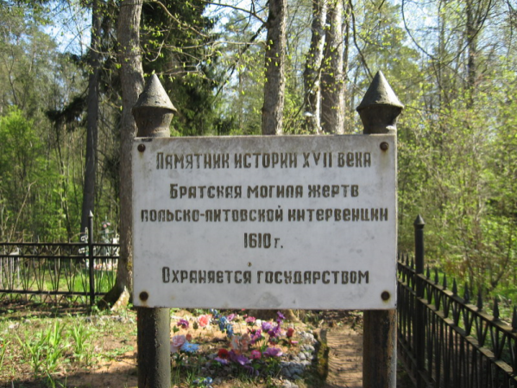

Вам покажут Святой пруд с удивительно чистой водой, в котором были когда-то скрыты монастырские ценности, и болотистую Черную лужу, в которую по легенде побросали тела убитых захватчиков. Но страсти давно отгремели. Вас поразят одухотворение, тишина и покой этих мест.
Сейчас рядом с церковью находятся деревянные постройки, где живут служащие люди.

